请求信息过程：

1. 键入“localhost:8889/game/游戏id”（get请求）
2. 服务器端进行页面跳转，跳转至“游戏详情页面.html”（名称可更改）
3. 页面加载时，利用js 发起get请求“ game/游戏id/main ”
4. 服务器返回json数据

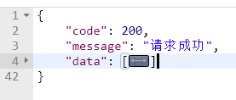

第四步返回格式如图

倘若数据库内不存在对应数据，则返回

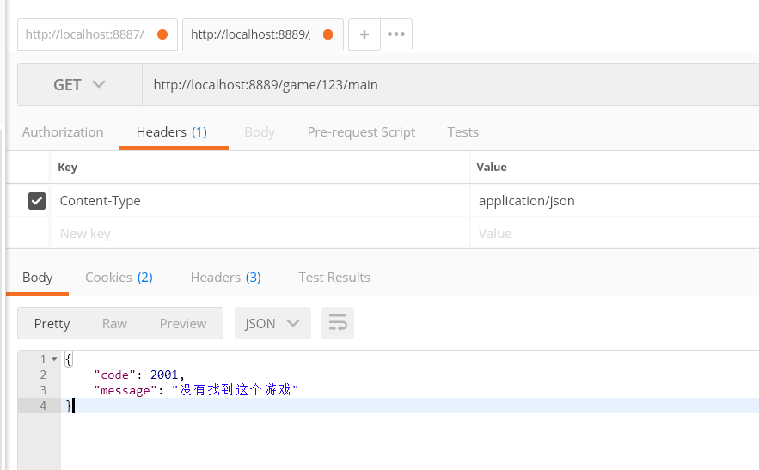

前端注意进行异常处理